第二部分、可調整利率房貸
（Adjustable Rate Mortgages, ARMs）

一、何謂ARMs

美國的房貸抵押證券可以說是世界上最成功的資產證券化市場。這些房貸抵押證券可由政府機構或政府所支持的公司(Agency)來發行，其信評幾乎等同或略低於美國政府公債之信評；而透過民間公司(Non-Agency)所發行之房貸抵押證券，則會由信評公司進行評等，其信用評等如同其他固定收益商品般，端視其抵押品資產品質、信用強化結構、現金流入穩定程度等等因素，可以依序區分為AAA、AA、A … 乃至於未評等的各種等級。

在房貸抵押證券的票面利息計算上，又可分為固定利率房貸與可調整利率房貸（adjustable rate mortgages, ARMs）兩大類別。

美國的固定利率房貸與台灣一般所認知固定利率房貸有所不同。在美國房貸的期限雖然也有15年期，但以30年期較為普遍。房貸戶在貸款期限內，其房貸利率均為固定值，不會做任何的改變，以Agency發行之固定利率房貸為例，若房貸戶因市場利率下跌，搬遷等等因素，欲提前清償本金，除了少數的州外，通常不會有懲罰條款。換言之，利率變動的風險將由銀行全部承擔。

至於美國的可調整利率房貸ARMs，是指其房貸利率為某特定短期指標利率(如1年期公債利率或Libor)，再加碼固定之margin。由於ARMs的利率會定期依據當時新的短期指標利率作變化，所以ARMs房貸戶在貸款期限內，所負擔的房貸利率會隨著指標利率進行變化。

ARMs有許多種類，主要的類型包括：混合型(hybrid)ARMs、interest-only (IO) ARMs 與payment-option ARMs。目前ARMs市場中最常見的是hybrid ARMs，該產品是以X/Y ARMs作為產品別的標示，其中，X是指貸款初期固定利率的年期；Y是指X期間之後，每隔多少年進行利率重新訂價，其具備固定利率與可調整利率的特色，故得其名，其中又以5/1 ARMs最受房貸戶歡，即是指前5年為固定利率，之後每1年依據特定短期指標利率與加碼固定之margin重新定價。所以ARMs房貸戶在貸款期限內，所繳的利率會隨著指標利率進行變化。至於interest-only ARMs 與payment-option ARMs，職等將於稍後的章節中再行介紹。
圖27：Agency與Non-Agency房貸證券產品中，ARMs之市佔率
因為ARMs 近年來在房貸證券市場的地位日形重要，由圖27可以看出，在包括Non-Agency裡，ARMs已與傳統固定利率房貸證券相庭抗禮；而在Agency產品中(圖28)裡，ARMs在相對份額上還是遠不及固定利率房貸證券，不過就絕對發行金額來說，也是佔有一席之地。所以在今年4月1號， 由Agency所發行的混合型ARMs，被納入雷曼兄弟美國債券之aggregate index當中，按其市值估算約佔該指數的3.6%。因為混合型ARMs的存續期間較短，這個新納入的措施，也使得該aggregate index的存續期間由4.67年縮短至4.57年。

圖28：Agency房貸證券產品中，ARMs之發行量
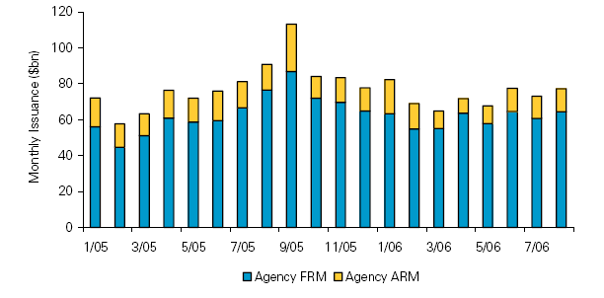

二、ARMs發行的供需面

近年來ARMs的發行量有增加的趨勢，此發展可以就供需兩個面向來做討論。

(一)、需求方面：
殖利率曲線的斜率通常為正，亦即短期利率會較長期利率為低。因此以短期利率作為訂價指標的ARMs，會較以偏向長期利率進行訂價的傳統固定型利率房貸來得吸引人；尤其當殖利率曲線相當陡峭時，浮動房貸利率更有機會較固定利率型房貸為低。我們可以從圖29看出，殖利率曲線的陡峭與否，與ARMs市佔率的高低有相當密切的關係：殖利率曲線趨平，則ARMs市佔率下滑；反之亦然。至於2005年起，ARMs的市佔率一直在3成左右的現象，我們將再下面章節再行討論。

圖29：ARMs市佔率與殖利率曲線斜率(mortgage curve)間的關係
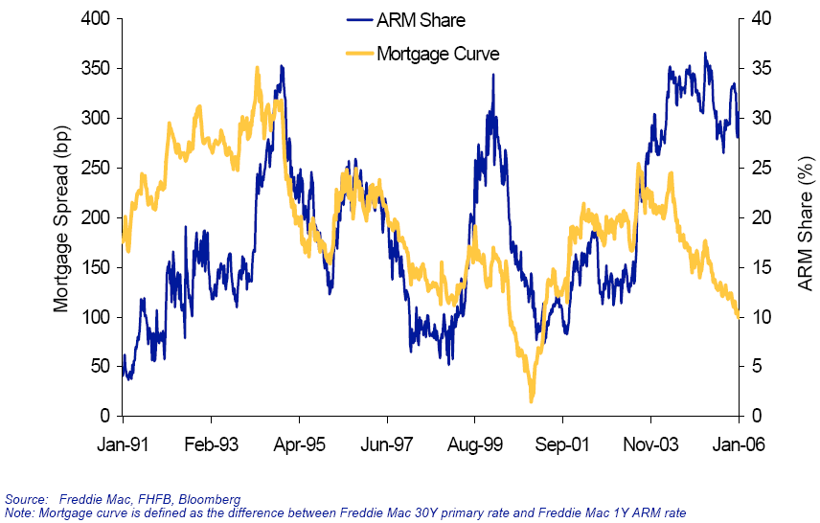

此外，銀行業者為吸引貸款戶，通常會在ARMs的初期，提供較原本訂價公式(指標利率+margin，即fully indexed rate)為低的初期固定利率(即initial teaser rate或discounted index rate，可參見下面章節之術語解釋)。這種低的期初利率在混合型ARMs與payment-option ARMs中，都很常見，但是初期固定利率的期間，就相差很多，混合型ARMs有1、3、5、7與10年等等年期，而payment-option ARMs通常短於1年，有1、3或6個月不等的期間。

除了上述客觀的利率因素之外，通常在下列狀況下，房貸借款戶會因其主觀判斷，而考慮ARMs：
1、預測利率會維持不變或者甚至下降：
若房貸戶有信心利率將在未來的期間內維持在當前的水準(通常短率低於長率)；甚或是利率即將走低，此時房貸戶應該選擇ARMs會較利率固定型房貸來得有利。
2、房貸借款戶僅打算在該房產上短期居住：
一般長期住屋需求的人，選擇利率固定型房貸，可以降低未來利率走高的不確定風險。但若當房貸戶有遷徙的需求時，他(她)會傾向於使用ARMs，因為其所需貸款的期限較短，利用存續期間短的ARMs，正好可以降低其資金成本。

因為ARMs提供給借款戶一種可能較低廉成本的借款來源(相較於傳統固定利率型房貸)，使得更多民眾有能力去購買其住宅，完成其”美國夢”，這是引導ARMs發行量增加的原因之一。

(二)、供給方面：
基本上，銀行是個以短支長的行業，透過吸收短期資金，進行中長期放款，以賺取當中的利差。所以對銀行來說，承做固定利率房貸的風險在於：當銀行吸收存款的短期利率大幅上升，而超過所貸放的中長期放款時，就容易產生虧損，這即是銀行面臨之”funding gap”風險，或者稱為資產負債(asset-liability)管理。

就資產負債表的觀點來看：放款是銀行的資產，存款是銀行的負債。在最佳的情形下，銀行應當將其負債與資產的存續期間趨於一致或相近。此時銀行可以降低因利率變動所帶來的淨值(資產減負債)變化風險。

由於ARMs的存續期間短，可提供銀行等放款者對於前述利率風險之自然避險管道，自然會是促成銀行業者在發行市場上供給ARMs的誘因。此外，若市場對於ARMs有其需求，銀行與承銷商也會基於手續費收入的誘因，爭取承做ARMs發行與證券化業務，以增加其收入。

我們由圖30可以發現，由Agency所發行之ARMs從2003年開始快速增加，在2005年以後就維持在約2,000億美金左右的水準；至於Non-Agency所發行之ARMs，期發行量則是持續呈現快速成長的態勢。
圖30：自2002年以來，ARMs發行概況

三、ARMs的特殊術語

由於與傳統固定型房貸不同，ARMs會有一些專門的術語，職等介紹如下：
- ARMs之票面利率：
(指標利率、margin、fully indexed rate與discount index rate)：
ARMs的每期票面利率Cp_t可以表示為，
Cp_t = Index_t + Margin
其中，Index_t是定期調整的指標利率；margin則是ARMs所選定的短期指標外，所再加碼的幅度。若1年期Libor為4%(假設此例之短期指標)、margin為3%，則此ARMs的票面利率為7%(4%+3%)，我們可稱此7%利率為fully indexed rate。

但如前面章節所述，通常為吸引房貸戶，銀行會以一段時間較低的利率來吸引客戶，這個利率我們可以稱之為initial teaser rate 或是discount index rate。在此例中，原本依據訂價公式，ARMs的票面利率為4%的index rate + 3%的margin；但是若銀行將初期利率設定為低於7%，比方說5%，則此利率即為initial teaser rate 或是discount index rate。

指標利率的選擇有很多種，常見的包含下列利率：1年期的CMT (constant-maturity treasury)、短期 Libor (London interbank offered rate)、MTA(12-month moving average treasury index)、COFI (11th-district cost of funds index)。

CMT與Libor在金融市場上是相當常見的定價指標，是屬於較即時反應市場狀況的利率；至於MTA與COFI則是屬於遞延(lag)的指數。MTA是將過去12個月的1年期CMT加以平均；至於COFI是反應總公司設立於亞利桑那、加州與內華達州境內存款機構之加權資金成本。遞延指數(MTA與COFI)通常會較為平緩，波動幅度會較CMT與Libor來得低。

從圖31可以看出：在過去17年當中，6個月Libor、1年期CMT與COFI等3個指標利率中，以COFI的波動幅度最小。

圖31：6個月Libor、1年期CMT與COFI之走勢圖
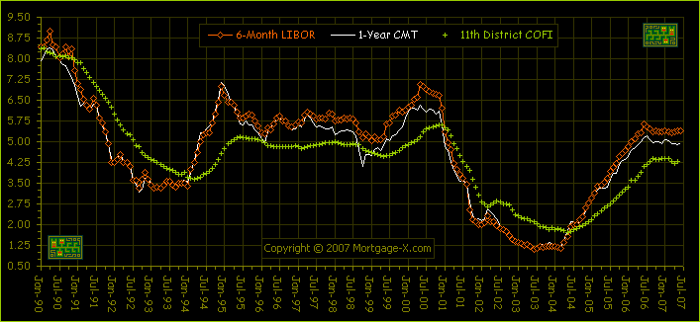

以COFI為定價指標的情形，在美西較為常見。至於其全名則是因為Federal Home Loan Bank系統將其下轄區域(美國50州、美屬薩摩亞、關島與波多黎各)區分為12個區域(如圖32)。而亞利桑那、加州與內華達州即是第11區，其Federal Home Loan Bank分行設於舊金山。另外11個區域之分行則設置於下列城市：亞特蘭大、波士頓、芝加哥、辛辛那提、達拉斯、第蒙(Des Moines，位於愛荷華州)、印第安納波里(Indianapolis，位於印第安納州)、紐約、匹茲堡、西雅圖與托貝卡(Topeka，位於堪薩斯州)。

圖32：FHLB system區域示意圖
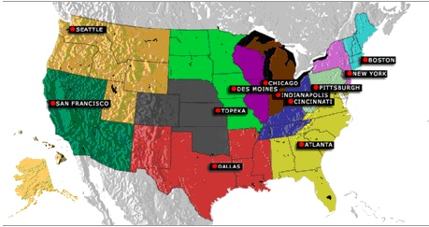
另外，也有部份銀行會以自訂的短期指標進行定價，但這樣的情形並不多見。

在margin的部分，反應信用狀況良窳的FICO score越高，通常代表借款人的信用狀況越佳，所加碼的margin則會越低。但也有其他因素會影響margin，例如申請貸款的文件是否齊全。若房貸戶無法提供完整的申請文件，以證明其所得來源或是購買房屋的動機，也會被加碼較多的margin。

- interest rate caps：
(initial cap、periodic cap/carryover與life cap)
ARMs產品的出發點是希望提供房貸戶可能較低廉的資金來源，為了避免利率短時間內大幅攀升，或是超乎預期地持續上揚，多數ARMs均設有caps(利率上限)的設計，以提供房貸戶保障。而這些caps有各種類型，通常ARMs會同時有下列3種caps：initial cap、periodic cap與life cap。

initial cap是指第一次進行利率重設時，利率最多可上調之幅度。例如initial cap 3%，就是第一次進行重設時，最多僅能較最初定價利率增加3%。

periodic cap是指第2次開始進行利率重設時，每次重設時利率最多可上調之幅度。例如periodic cap 2%，就是當利率進行重設時(第2次開始)，最多僅能較前次利率增加2%。值得一提的是，部份ARMs設計有「carryover」的機制，就是將前一次因為periodic cap所未能調整的部分，遞延到下一次調整時反應，所以可能會出現指標利率走低或維持相同水準，但在定價時因為carryover，使得ARMs之票面利率繼續上升。舉例來說，在第2年利率重新設定時，指標利率上漲3%，但因為periodic cap為2%，故利率僅能上調2%；當第3年利率重新訂定時，即使指標利率不變，但因為 carryover的機制，未能上調的1%，將在第3年時上調。

life cap是指在整個貸款期間利率可以到達之最高水準。例如life cap 9%就是說，無論短期指標利率如何上升，貸款期間最高之利率為9%。

市場上習慣以initial、periodic與life 等3個cap，來表示此ARMs的cap structure。例如，若某支ARMs證券的cap structure為(3%,2%,9%)，即是此ARMs具備3%的initial cap、2%的periodic cap與9%的life cap。

- interest rate floors：
(initial floor、periodic floor與life floor)：
同理，為提供放款者(銀行)之保障，部分ARMs設有利率下限的機制，initial floor是指第1次進行利率重新定價時，利率最多可下調之幅度；periodic floor是指第2次開始進行利率重設時，利率每次最多可下調之幅度；life floor則是在整個貸款期間利率可下調之的最低水準。相較於caps，具備floors機制的ARMs證券相對較少。

- payment cap/limit、negative amortization、recast與negative amortization cap：
有些ARMs，尤其是payment-option ARMs，通常會設計有payment cap/limit的機制，該機制是指每次進行利率重設時，所付本息金額最多可上調之幅度。值得注意的是interest rate cap是針對上調之利率幅度做限制；而payment cap/limit則是針對所付本息金額的上調幅度做限制。例如payment cap/limit 7.5%，就是指每次進行利率重設時，即使利率大幅度揚升，該次所付本息金額最多也僅能較前次增加7.5%，不會全部反應利率上升的幅度。

需要別留意的是，payment cap/limit雖然限制了每次所付金額上升的幅度，但不會幫房貸戶節省任何該付的錢，因為payment cap保護的是每月還款金額，而非還款之利率。那些該付而未付的部分，會被自動增加到待清償房貸本金之上(本金會增加)，這就是所謂的negative amortization。在此情形下房貸戶所欠的本金數目會增加，而非正常還款狀況下之本金減少，故稱為negative amortization。部分有payment cap/limit的ARMs證券，就不會再設計periodic cap的機制。

此外，具備payment cap的ARMs證券，因為考慮到可能發生negative amortization的情況，多數會再設計有每隔一段時期，就重新計算每期償還本息金額的機制，這個期間通常為5年。比方說，某一ARMs在發行後發生negative amortization的情況，在第5年時銀行便會根據當時的利率(依原本之定價公式)、新本金數額(增加後的數額)與房貸剩餘期間(若此房貸原為30年，則現在以25年進行估算)，再不考慮payment cap/limit的情形下，再計算一次本期應付之金額。銀行業者稱此重新計算的過程為「recast」。

除recast的情況之外，有些銀行會針對negative amortization設立cap，通常為原本房貸本金的110%至125%。例如，若negative amortization cap為110%，是指當房貸本金因payment cap/limit，而增加為期初房貸本金之110%時，會觸發payment cap/limit失效，而會依據計價公式計算出房貸戶原本應付的本息，而不再考慮payment cap/limit。

- prepayment penalty與conversion：
在美國，傳統型固定利率房貸通常是可以任意提前還款(包括轉貸)，而銀行不會向房貸戶索取額外的手續費或是懲罰性的利息。但ARMs市場則不然，這些因提前還款(包括轉貸)而衍生多支付的費用，即是prepayment penalty；在ARMs市場裡，有prepayment penalty的比例較高，而通常設定的期間為3至5年，在這段期間之後，房貸戶即可自由提前還款或轉貸。

prepayment penalty又可為hard penalty與soft penalty兩種。hard penalty是指房貸戶無論何種原因提前還款，均需付給銀行penalty；soft penalty的條款則是約定除「賣屋」以外的情況，房貸戶無論何種原因提前還款，均需付給銀行penalty。

至於conversion是指部份ARMs在承作貸款之始，就在合約上載明：在特定時期後(通常是在第1次利率重新定價之後)，可讓貸款戶由浮動利率轉為固定利率，而此固定利率亦是由事前規定好的公式決定。對於房貸戶來說，擁有含conversion條款的ARMs，等於是多一個選擇的機會，故其貸款利率會其他條件都相同但不能轉換的ARMs稍高；或是銀行會在房貸戶轉換時，收取conversion fee。

四、ARMs的種類
ARMs主要的類型包括： hybrid ARMs、IO ARMs 與payment-option ARMs。hybrid ARMs結合浮動與固定利率兩種房貸的特色，其中以5/1 ARMs最受房貸戶歡迎。投資hybrid ARMs時，MTR是重要觀察的參數，所謂MTR (months to reset)是指hybrid ARMs還有幾個月會進入重新定價的階段，比方說3/1 ARMs發行經過1年後，MTR即為24。

圖33是今年上半年Lehman agency hybrid index的組成比率，以付款結構來看：5/1最多，其次為7/1，再其次為3/1，最少的是10/1；以發行者來看，Fannie Mae發行所佔比例最大，其次為Freddie Mac，最少的是Ginnie Mae。至於圖34則是2003年底以來，各種類型hybrid ARMs所發行金額，5/1始終是市場上發行量最大的結構，而10/1則維持發行量最少的狀況。

圖33：Lehman Hybrid Index中，各種類型hybrid ARMs所佔比率

圖34：2003年底以來，各種類型hybrid ARMs所發行金額

IO ARMs讓房貸戶在一段時期內(通常是3到10年內)，僅需償付房貸應付利息，而不用償付本金；等到這段時期結束後，房貸戶才開始償付本金與利息。所以可以預期的是：IO ARMs在第1期(只支付利息)與第2期(同時支付本金與利息)的支付金額將會差距頗大。這樣特殊的支付型態，適合房貸戶在下列情況之下，可考慮使用IO ARMs：
- 房貸戶的收入現在雖然較低，但在可預期的未來將有明顯增加。
- 房貸戶雖然有能力支付正常的房貸，但因另有資金支出的需求(比方投資股票)，故想降低目前的房貸支出，可考慮使用IO ARMs。
- 房貸戶的收入雖然不低，但有明顯之季節性(或淡旺季)差距，故為維持付款的彈性與資金調度的需求，，可考慮使用IO ARMs。

雖然IO ARMs的初期可以讓房貸戶享受相當低的房貸支出，但開始支付本金後，房貸戶的支出將立刻大幅增加。在美國有些低收入或是信用狀況不佳的家庭，透過IO ARMs進行購屋，在過去數年裡，美國房市出現連續上揚的狀況，即使這些低收入的房貸戶要開始支付本金時，仍可透過重新貸款的方式，繼續取得貸款。但若房屋的增值有限，甚至出現房價下滑的狀況，此時要在進行轉貸，就會有所困難。

這樣初期低支付，之後所負擔金額上升的情況也出現在payment-option ARMs與hybrid ARMs，只是以IO ARMs最為明顯。payment-option ARMs(稍後介紹)與IO ARMs主要是因支付架構的設計，所以產生這樣的情形。至於hybrid ARMs則主要是因為這幾年FED持續升息，導致進入浮動利率時期的hybrid ARMs，面臨節節高升的利率，加上房價開始下滑，以往可透過轉貸進行融通的方式不再可行。
圖35：2003-06年以來，各種類型hybrid ARMs所發行金額

從圖35我們可以發現，由Non-Agency所發行之ARMs是所有相關房貸証券當中成長最快速的類別。但是這些ARMs多是我們前述討論的hybrid、IO與payment-option ARMs，這些浮濫發行的房貸證券，藉由其較低之初始付款，讓很多原本買不起房屋的貸款戶，得以購買房產。但在房價開始下滑與利率處在升息循環之際，這些ARMs違約率開始升高，最後也成為引爆次級房貸風暴的因素之一。

payment-option ARMs(以下簡稱option ARMs)結合之前我們介紹許多hybrid與IO ARMs的特點，職等簡介如下：
option ARMs的房貸利率是浮動的，但是在每月支付本金與利息時，房貸戶擁有3類(4個)還款方案可供選擇，這樣彈性的設計可以讓房貸戶更靈活地管理其資金。option ARMs通常其期初利率(即為start rate或稱為minimum payment rate)都相當低，這段時期(即為introductory period)通常僅有幾個月(1、3或6個月)。比方說3個月introductory period的 1-month option ARMs是指：享受低率之minimum payment rate期間有3個月，之後便每個月重新定價房貸利率，而在每月繳款時有3類(4個)還款方式可供房貸戶選擇。

這些還款方案可分為3類，第1類是一般浮動計價之本金利息計價方式(可稱為fully amortized ARMs)，此類方案有兩個利率供房貸戶選擇。假設房貸戶貸款已經過T年，若選擇此類方案，則本月還款金額計算之依據如下：利率採用前月之fully indexed rate，房貸本金是依據目前餘額，年期則有(15-T)年與(30-T)年兩種選擇。當房貸戶在本月份想要加速還款時，便可以選擇15年期的fully amortized方式；想要以較慢速度還款時，就可選擇30年期的fully amortized方式。

第2類還款方案是minimum (or limited) payment。若房貸戶在該月選擇此方案，則還款利率即為期初之start rate (或稱minimum payment rate)，若該利率無法償付按照fully indexed rate所計算出的利息時，就會發生如前面章節所提之negative amortization狀況，而使房貸戶的未償本金增加。通常房貸戶選擇此方案是因為該月還款能力較差，或是僅打算短期居住。

第3類還款方案是interest-only payment。如前述，選擇minimun payment option會有negative amortization的情況，為避免本金增加的情形，房貸戶可以選擇interest-only payment option，該還款金額剛好是按照fully indexed rate所計算出的利息。若房貸指標利率出現大幅度下滑時，有可能出現interest-only payment小於minimum payment的狀況，雖然此一情形並不多見，但為防止此情況發生，銀行通常會事前加註條款，在此情形下讓interest-only payment option失效。

因為minimum payment 與interest-only payment兩類方案，有時會出現經過數年後，房貸本金不會出現很明顯的減少，銀行為降低風險，即會如同前面章節敘述，設計有recast或negative amortization cap的機制。

職等將payment-option ARMs支付的可能狀況，按照introductory period前後的差別，整理於表7。

表7：payment-option ARMs支付的可能狀況
在introductory period內 |  | introductory period之後
每月支付  金額： | minimum  payment | 每月支付  金額： | minimum payment
每月支付  金額： | minimum  payment | 每月支付  金額： | or interest-only payment
每月支付  金額： | minimum  payment | 每月支付  金額： | or fully amortized (30-Year)
每月支付  金額： | minimum  payment | 每月支付  金額： | or fully amortized (15-Year)
房貸利率： | start rate | 房貸利率： | fully indexed rate
五、ARMs的投資優勢及風險

由於ARMs房貸證券是固定收益市場中重要的短期固定收益證券，其存續期間通常短於3.5年。以短期指標利率作為評比績效的機構，例如貨幣型基金，可將ARMs房貸證券視為重要投資工具。因ARMs存續期間短，利率敏感度較低，如銀行或是Reits，因其資金成本與Libor的相關性高，也適合投資ARMs，以賺取其間的carry。而避險基金基於total return，也會投資ARMs。另外有些投資機構，例如壽險公司或銀行，通常會持有大量固定利率型的傳統房貸證券，這樣的投資組合一般來說會面臨存續期間延長的風險，持有短存續期間的ARMs也算是種另類的保護。

ARMs雖然具較低的利率敏感度，但其償付的金額卻不固定，對於資金收付敏感度較高之投資機構，則須重視其管理現金流入與支出互相配合之能力。此外，ARMs通常內含許多cap的空頭部位與floor的多頭部位，若欲正確評估ARMs的價值，必須能衡量這些選擇權的價值，並且對於遠期利率要能有一定程度的掌握；若是透過OAS的方式，可以較適當地來比較不同ARMs或ARMs與其他種類房貸證券間的相對價值。但是跟傳統固定利率型的房貸證券相較起來，條件較齊一的Agency ARMs發行量較低，而Non Agency ARMs發行量雖然不小，但各種不同的發行條件，使其每個證券化deal的發行量均受限，這使得在評價ARMs時，更顯得挑戰性高(同理，也蘊含更多投資機會)。

